»Offen« wie in »Barrierefreiheit« und in »Inklusion«

Barrierefreiheit auch für Information und Kommunikation
»Barrierefreiheit im Sinne der Behindertengleichstellungsgesetze (BGG) des Bundes und der Länder meint eine bestimmte Art und Weise, die Umwelt zu gestalten (Häuser, Straßen, Handys, Medien, Verkehrsmittel und auch sonst alles, was der Mensch geschaffen hat). Das Übereinkommen der Vereinten Nationen über die Rechte von Menschen mit Behinderungen (UN-BRK) versteht unter Barrierefreiheit weitergehend den gleichberechtigten Zugang zur physischen Umwelt, zu Beförderungsmitteln, zu Information und Kommunikation sowie zu anderen Einrichtungen und Diensten, die der Öffentlichkeit offenstehen oder für sie bereitgestellt werden.«
Während wir beim Bau unserer materiellen Umgebung inzwischen dafür sensibilisiert sind, Hürden zu vermeiden, die bestimmte Menschengruppen ausschließen würden, fällt uns das beim Bau unser informationalen Umgebung schwerer. Bei Lehr-Lern-Materialien gilt es, verschiedene Eigenschaften zu berücksichtigen, die die Barrierefreiheit gewährleisten. Dazu gehören beispielsweise die Lesbarkeit durch Screenreader / Sprachausgabe, Braillezeile oder einfach nur flexible Vergrößerungsmöglichkeiten. Bei Bildern, Video- und Audioinhalten helfen Beschreibungen, Untertitel bzw. Transkripte. Die gute Nachricht lautet: Bei digitalen Medien ist das prinzipiell gut möglich, weil sich ihre Inhalte einfach und automatisch verändern lassen, beispielsweise von geschriebenem in gesprochenen Text.

Inklusives Lernen
Bildungspolitik und Pädagogik orientieren sich zunehmend am Inklusionsgedanken. Und die Heterogenität zwischen Menschen wird zunehmend als Normalfall akzeptiert. Das bedeutet für Lehr-Lern-Materialien, dass sie möglichst vielfältig zu verwenden sein bzw. anpassbar gestaltet sein sollten. Der Leitgedanke ist dabei nicht, dass es für Menschen mit Behinderung spezielle Materialien geben muss, sondern dass jeder Mensch Material möglichst flexibel nutzen können sollte. So hat sich zum Beispiel gezeigt, dass die Funktion, sich Texte von seinem digitalen Gerät vorlesen zu lassen, durchaus nicht nur für Menschen mit Sehbehinderung interessant ist.
Das Beispiel zeigt das Potenzial von Offenheit bei Lehr-Lern-Materialien: Den Menschen, die schlecht sehen oder schlecht lesen können oder einfach nicht gern lesen, ist die maschinelle Umwandlung in gesprochenen Text eine große Hilfe. Diese automatische Funktion kann für digitale Inhalte ganz einfach verfügbar gemacht werden. Obwohl diese Funktion keine Kosten verursacht, ist sie meistens nicht verfügbar, ob bei Lehr-Lern-Materialien oder anderen Medien. Als Amazon 2009 diese Möglichkeit für Bücher auf dem Lesegerät Kindle zur Verfügung stellte, protestierten die Vertreter der Buchautoren. Die automatische Vorlesefunktion stelle eine Verletzung des Urheberrechts der Autoren dar. Amazon schränkte die Funktion wieder ein.

Über dieses Material
Dieses Dokument steht unter der Lizenz CC BY SA 4.0. (Die Abbildung des Buchcovers fällt nicht unter diese Lizenz, darf aber im Kontext des Dokuments verbreitet werden.)
Das Material gehört zum Buch »Freie Unterrichtsmaterialien finden, rechtssicher einsetzen, selbst machen und teilen« von Jöran Muuß-Merholz/Beltz in der Verlagsgruppe Beltz, Weinheim Basel. Informationen zum Buch und weitere Materialien finden sich auf der Website www.was-ist-oer.de.
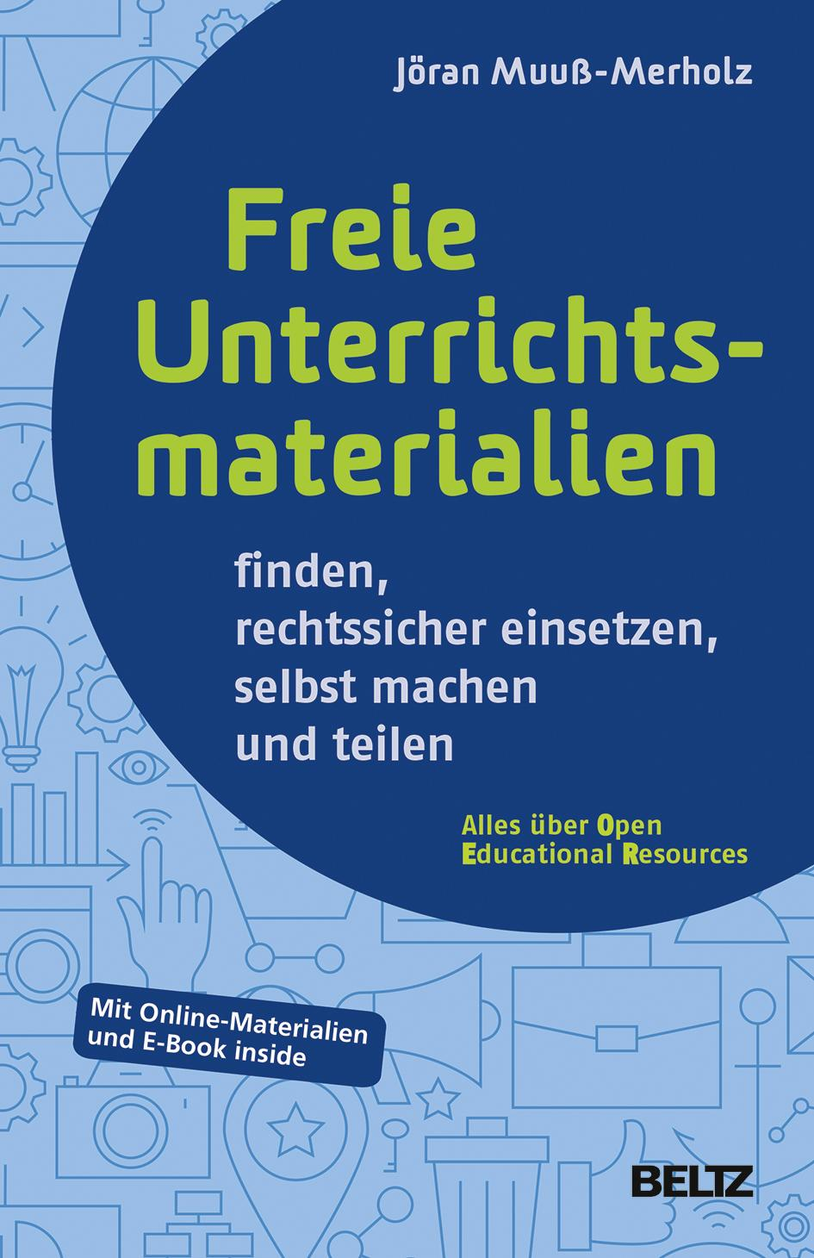
- Freie Unterrichtsmaterialien finden, rechtssicher einsetzen, selbst machen und teilen
- von Jöran Muuß-Merholz
- 19,95 Euro
- ISBN-10: 3407630611 ISBN-13: 978-3407630612
- Beltz in der Verlagsgruppe Beltz, Weinheim, Basel
- 1. Auflage 2018, broschiert, 185 Seiten

Website des Bundeskompetenzzentrum Barrierefreiheit (BKB), http://www.barrierefreiheit.de/bgg_barrierefreiheit.html (abgefragt am 23.7.2017)
vgl. The Reading Rights Coalition (2009). The Kindle TTS Issue http://www.readingrights.org/kindle-tts-issue

